Câu **1**: [NB]

Chọn đáp án đúng để điền vào ô trống.  
Trong bảng nhân 6 , nói hai lần sáu ta hiểu là phép tính [[6×2]].

Lời giải:

**Bước 1:**

**Lý thuyết:**Bảng nhân 6  
Áp dụng lý thuyết trên ta có :  
Trong bảng nhân 6 , nói hai lần sáu ta hiểu là phép tính 6 × 2 = 12  
**Đáp án:**6 × 2 .

Câu **2**: [NB]

Chọn đáp án đúng điền vào chỗ trống.  
6 × 3 + 18 = [[36]].

Lời giải:

**Bước 1:**

**Lý thuyết:**Bảng nhân 6  
  
6 × 3 + 18 = 18 + 18 = 36  
Đáp án: 36

Câu **3**: [NB]

Chọn đáp án đúng.  
Mỗi học sinh giỏi được tặng 6 quyển vở. Hỏi 9 học sinh giỏi được tặng tất cả bao nhiêu quyển vở?

A. 54 quyển vở

B. 50 quyển vở C. 48 quyển vở

Lời giải:

**Bước 1:**

**Lý thuyết:**  
Bảng nhân 6  
  
Vì mỗi học sinh giỏi được tặng 6 quyển vở, nên 9 học sinh giỏi thì được tặng tất cả số quyển vở là: 6 × 9 = 54 (quyển vở)  
**Đáp án:**54 **quyển vở.**

Câu **4**: [NB]

Chọn đáp án đúng.  
6 × x = 36  
Giá trị của x là:

A. 5

B. 6

C. 7 D. 8

Lời giải:

**Bước 1:**

**Lý thuyết:**Bảng nhân 6  
Từ bảng nhân 6 , ta thấy: 6 × 6 = 36  
Vậy x = 6 .  
**Đáp án:**6

Câu **5**: [NB]

Điền số thích hợp vào ô trống.  
Bảng nhân dưới đây là bảng nhân [[6]]  
6 × 1 = 6 ; 6 × 6 = 36  
6 × 2 = 12 ; 6 × 7 = 42  
6 × 3 = 18 ; 6 × 8 = 48  
6 × 4 = 24 ; 6 × 9 = 54  
6 × 5 = 30 ; 6 × 10 = 60

Lời giải:

**Bước 1:**

**Lý thuyết:**Bảng nhân 6  
Áp dụng lý thuyết trên ta điền : 6  
**Đáp án:**6

Câu **6**: [NB]

Chọn đáp án đúng.  
Phép cộng 6 + 6 + 6 + 6 còn được viết dưới dạng phép nhân là:

A. 6× 4

B. 6×3 C. 6×5

Lời giải:

**Bước 1:**

**Lý thuyết:**  
Bảng nhân 6  
  
6 được lấy 4 ta có:  
6 + 6 + 6 + 6 = 6 × 4  
Vậy 6 + 6 + 6 + 6 còn được viết là: 6 × 4  
**Đáp án:**6 × 4 .

Câu **7**: [NB]

Chọn đáp án đúng.  
6 × 8 = ?

A. 32 B. 40

C. 48

D. 56

Lời giải:

**Bước 1:**

**Lý thuyết:**Bảng nhân 6  
6 × 8 = 48  
**Đáp án:**48

Câu **8**: [NB]

Bạn hãy chọn đáp án đúng.  
Cho hai đoạn thẳng A B và A C , biết A B = 6 c m , độ dài đoạn thẳng A C bằng độ dài đoạn thẳng A B nhân với 4 . Hỏi độ dài đoạn thẳng A C bằng bao nhiêu xăng-ti-mét?

A. 24cm

B. 26cm C. 20cm D. 18cm

Lời giải:

**Bước 1:**

**Lý thuyết:**  
Bảng nhân 6  
  
Độ dài cạnh A C là:  
6 × 4 = 24 ( c m )  
**Đáp án:**  
24 c m

Câu **9**: [NB]

Bạn hãy chọn đáp án đúng.  
Cho phép tính trong hình sau:  
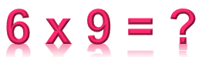  
Kết luận: “ Kết quả của phép tính trên bằng 54 ” là đúng hay sai?

A. Đúng.

B. Sai.

Lời giải:

**Bước 1:**

**Lý thuyết:**  
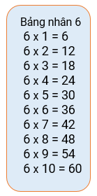  
  
Dựa vào bảng nhân 6 ta có: 6 × 9 = 54.  
Vậy kết luận trên đúng.  
**Đáp án:**  
Đúng.

Câu **10**: [NB]

Bạn hãy chọn đáp án đúng.  
Trong các khẳng định dưới đây, khẳng định nào đúng?

A. Kết quả của phép tính 6×7 bằng 42.

B. Kết quả của phép tính 6×7 nhỏ hơn 42. C. Kết quả của phép tính 6×7 lớn hơn 42.

Lời giải:

**Bước 1:**

**Lý thuyết:**  
  
  
Dựa vào bảng nhân 6 ta có: 6 × 7 = 42.  
Vậy kết quả của phép tính 6 × 7 bằng 42.  
**Đáp án:**  
Kết quả của phép tính 6 × 7 bằng 42.

Câu **11**: [NB]

Bạn hãy chọn đáp án đúng.  
6 nhân 4 có bằng 24 không?

A. Có.

B. Không.

Lời giải:

**Bước 1:**

**Lý thuyết:**  
  
  
Dựa vào bảng nhân 6 ta có: 6 × 4 = 24.  
Do đó, 6 nhân 4 bằng 24.  
Vậy đáp án đúng là : Có.  
**Đáp án:**  
Có.

Câu **12**: [NB]

Bạn hãy chọn đáp án đúng.  
Phép tính 6 × 6 có kết quả được đọc là

A. ba mươi sáu.

B. ba mươi. C. bốn mươi hai. D. năm mươi tư.

Lời giải:

**Bước 1:**

**Lý thuyết:**  
  
  
Dựa vào bảng nhân 6 ta có: 6 × 6 = 36.  
Số 36 được đọc là “ba mươi sáu”.  
Vậy đáp án đúng là: ba mươi sáu.  
**Đáp án:**  
ba mươi sáu.

Câu **13**: [NB]

Bạn hãy chọn đáp án đúng để điền vào ô trống.  
Kết quả của phép tính 6 × 5 là một số [[lớn hơn]] 20.

Lời giải:

**Bước 1:**

**Lý thuyết:**  
  
  
Dựa vào bảng nhân 6 ta có: 6 × 5 = 30.  
Vì 30 > 20 nên kết quả của phép tính 6 × 5 là một số lớn hơn 20.  
Vậy đáp án đúng cần chọn là: lớn hơn.  
**Đáp án:**  
lớn hơn

Câu **14**: [NB]

Bạn hãy chọn đáp án đúng.  
Trong các khẳng định dưới đây, khẳng định nào đúng?

A. 6×3=18.

B. 6×3=15. C. 6×3=9. D. 6×3=12.

Lời giải:

**Bước 1:**

**Lý thuyết:**  
  
  
Dựa vào bảng nhân 6 ta có: 6 × 3 = 18.  
Vậy đáp án đúng là 6 × 3 = 18.  
**Đáp án:**  
6 × 3 = 18.

Câu **15**: [NB]

Bạn hãy chọn đáp án đúng.  
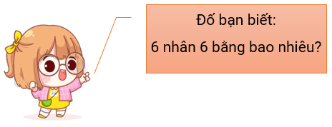

A. 26. B. 40.

C. 36.

D. 12.

Lời giải:

**Bước 1:**

**Lý thuyết:**  
  
  
Áp dụng bảng nhân 6 ta có:  
6 × 6 = 36.  
Vậy đáp án đúng là 36.  
**Đáp án:**36.

Câu **16**: [NB]

Bạn hãy chọn đáp án đúng.  
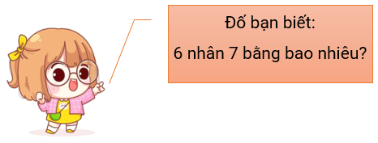

A. 36.

B. 42.

C. 48. D. 30.

Lời giải:

**Bước 1:**

**Lý thuyết:**  
  
  
Áp dụng bảng nhân 6 ta có: 6 × 7 = 42.  
Vậy đáp án đúng là 42.  
**Đáp án:**42.

Câu **17**: [NB]

Bạn hãy chọn đáp án đúng.  
Em hãy giúp chú chim tìm đúng hộp thư của mình nhé!  
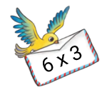

A.

B. C.

Lời giải:

**Bước 1:**

**Lý thuyết:**  
  
  
Áp dụng bảng nhân 6 ta có: 6 × 3 = 18.  
Do đó chú chim cần bỏ thư vào hộp thư số 18.  
**Đáp án:**  
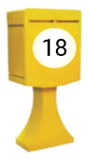

Câu **18**: [NB]

Bạn hãy chọn đáp án đúng.  
Em hãy giúp chú chim tìm đúng hộp thư của mình nhé!  
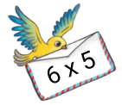

A. B.

C.

D.

Lời giải:

**Bước 1:**

**Lý thuyết:**  
  
  
Áp dụng bảng nhân 6 ta có: 6 × 5 = 30.  
Do đó chú chim cần bỏ thư vào hộp thư số 30.  
**Đáp án:**  
